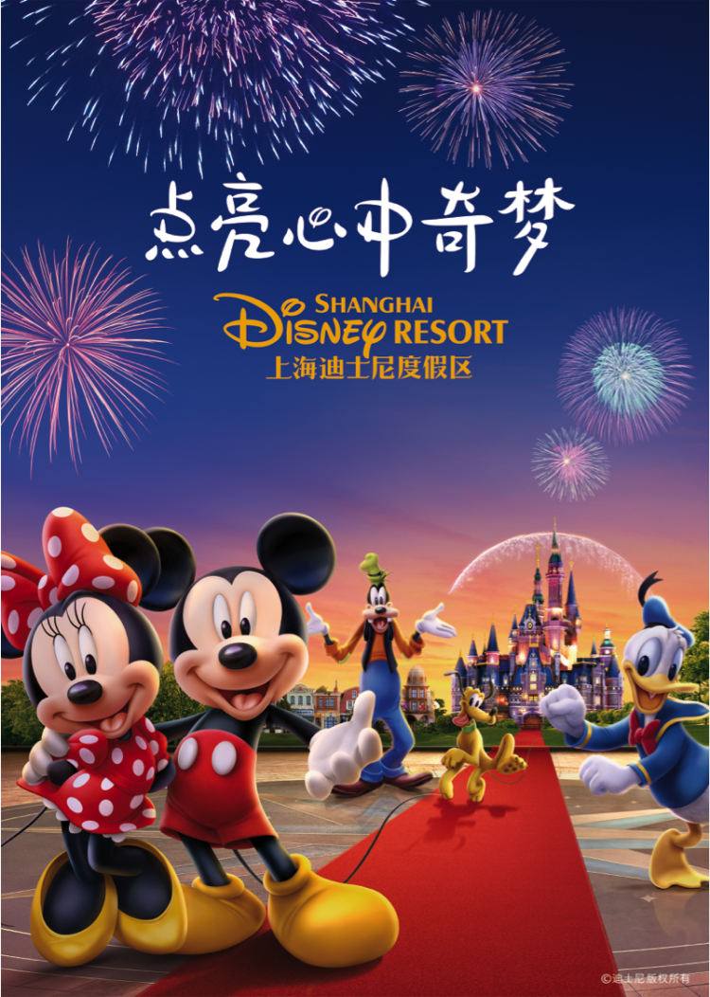

嗨玩迪士尼.夜宿乌镇.双飞6日
行程特色：
- 品质保证：真真正正纯玩0购物0自费，绝不进博物馆之类的购物店，尽情享受旅途乐趣！
- 酒店升级：2晚五星酒店+2晚商务酒店+夜宿乌镇；
- 网红打卡：两大王牌水乡——世界级度假小镇【乌镇】、神州第一水乡【周庄】；
- 品味经典：中国四大古典园林之一【留园】，尽享园林之美；
- 暑期特享： 游览京杭大运河的发源地—【拱宸桥】、参观中国著名博物馆【刀剪剑博物馆】、【扇博物馆】；
- 特别赠送：“东方威尼斯”之称的【绍兴鲁迅故居】；
- 网红美食：无锡酱排骨、杭州特色餐【龙井御茶宴】等特色菜；
详 细 行 程 安 排 备注：进出口可能调整，以实际出团通知为准。
日期 | 行程内容 | 酒店
D1 | 成都AIR上海v周庄v苏州 来吧！请跟随我们一起走进江南！ (用餐安排：晚餐）  请各位贵宾于指定时间集合于双流机场，我们的工作人员会为您办理好一切登机手续，乘机赴上海机场后，车赴神州第一水乡、明代江南首富沈万三故里【周庄古镇】（游览时间不低于1.5小时，景区小交通20元/人自理，自愿消费）,观双桥、张厅、富安桥、沈厅等景点，狭窄的河道，景区那悠悠的长廊，鲜红的灯笼，绿酒似的深水，青青的小石桥，或泊或走的小船儿，蕴藏了丰富的诗情与画意。体验著名画家陈逸飞笔下的《故乡的回忆》中描绘的江南小桥、流水、人家的水乡意境。车赴苏州，【赠游七里山塘老街】，山塘街以其独特的地理位置、优越的水陆交通条件和独具特色的街区风貌，逐渐成为吴文化的展示窗口和苏式生活的体验地，是古城苏州城市发展的独特资源和文化旅游的特色名片。街道呈水陆并行、河街相邻的格局，建筑精致典雅、疏朗有致，街面店肆林立，会馆集聚，再现了山塘街的盛世繁华。晚入住酒店。  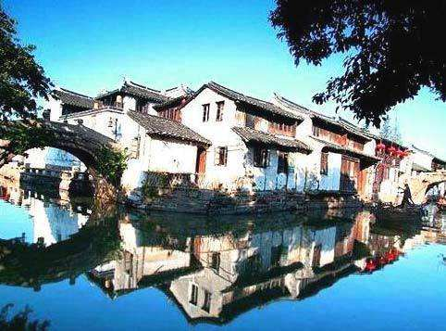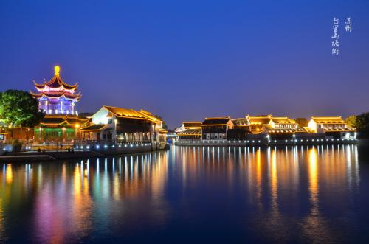 | 苏州
D2 | 苏州v无锡v乌镇 (用餐安排：早午餐）  早餐后游世界文化遗产、中国四大古典园林之一的【留园】（游览时间不少于1.5小时），它是中国著名古典园林，位于江南古城苏州，以园内建筑布置精巧、奇石众多而知名，游览：五峰仙馆、鸳鸯厅、冠云峰、又一村、涵碧山房等，体验苏州园林“移步一景“的独特构园艺术。车赴无锡，游览中央电视台无锡影视基地【三国城】（游览时间不低于1小时），三国城占地35公顷，三国演义中“刘备招亲”、“火烧赤壁”、“横槊赋诗”、“草船借箭”、“借东风”、“诸葛吊孝”、“舌战群儒”等十多集的重场戏均在此拍摄。参观吴王宫、曹营码头、三江口码头州等大小数十个景点及三英战吕布等大型演出，乘仿古战船欣赏三万六千倾太湖风光。乘车赴桐乡，游览国家5A级景区-【乌镇东栅景区】（游览时间不低于1.5小时），乌镇是典型的江南水乡古镇，素有“鱼米之乡，丝绸之府”之称。参观江南百床馆、走左右逢缘桥、江南染布坊、茅盾故居等精华景点，景区游程2公里，由东栅老街、观前街、河边水阁、廊棚组成，以其原汁原味的水乡风貌和深厚的文化底蕴，一跃成为中国著名的古镇旅游胜地。晚入住酒店（如果乌镇房满，则调至住其他水乡）。  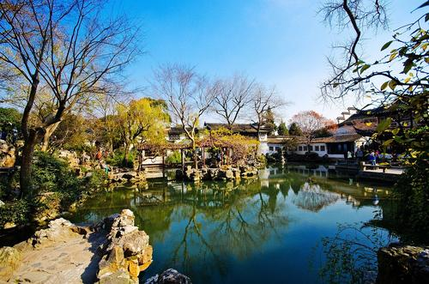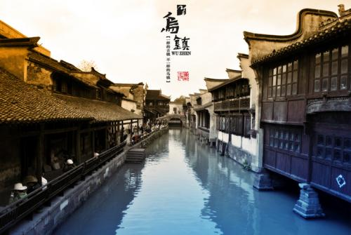 | 乌镇  镇上
D3 | 乌镇v绍兴v杭州 (用餐安排：早午餐）  早餐后车赴大文豪鲁迅故乡绍兴，参观【鲁迅故居】（游览时间不低于1小时）现在的鲁迅故里已经成  为一条独具江南风情的历史街区，成为一个原汁原味解读鲁迅作品，品味鲁迅笔下风物，感受鲁迅当年  生活情境的真实场所，游：三味书屋、百草园等景观，外观咸亨酒店（有时间还可以自费品茴香豆哦）。  车赴“人间天堂”杭州，游览【京杭大运河】（游览时间不低于1小时）举世闻名的京杭大运河是中国  古代最伟大的水利工程，也是世界上开凿最早、最长的一条人工河，游【刀剪剑博物馆】刀剪剑、伞、  扇属于人类文明的物质文化，是人类为了更好地适应自然，增加行为能力，提高生活质量的发明物，及  【中国扇博物馆】为青少年展示了古老的障扇、精致的团扇、风雅的折扇，以及与扇有关的历史文化和  制作工艺。晚入住酒店。  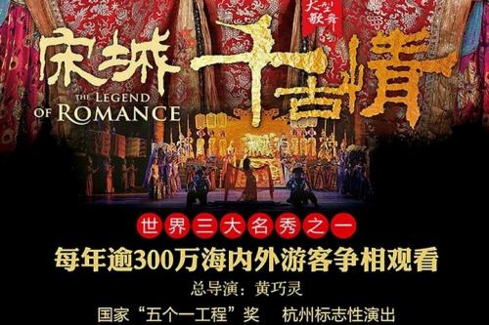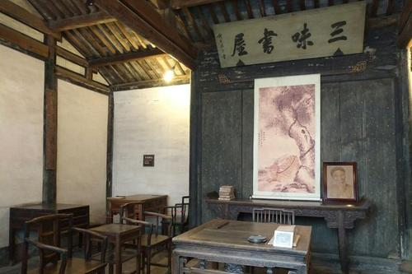 | 杭州
D4 | 杭州v上海 (用餐安排：早午餐）  早餐后【漫步西湖】（游览时间不低于1小时），赏“西湖十景之一”【苏堤春晓】漫步苏堤，零距离品味西湖美景。游“西湖十景之一”【花港观鱼】（游览时间不低于40分钟），这是以花、港、鱼为特色的风景点。全园分为红鱼池、牡丹园、花港、大草坪、密林地五个景区。观“西湖十景之一“【曲院风荷】。以夏日里观风中之荷而著名。曲苑风荷原是南宋朝廷开设的酿酒作坊，位于今灵隐路洪春桥附近，邻近的西湖水岸，近岸湖面生长着成片的莲荷，初夏时节，清爽的湖风袭来，荷香伴着酒香，令人不饮亦醉。观G20峰会的会场所在地—【钱江新城】（游览时间不低于40分钟）2016年因为G20峰会的成功举办,中国再次向全世界打出了一张亮丽的城市名片——杭州!钱江新城，完全是标榜香港中环和纽约曼哈顿的，在建筑上，它依山傍水，比邻着江面宽度达1000米的钱塘江，它的建造在密度，高度和亮度上都将达到世界一流的水准。完美体现了杭州完全可以作为大都市的繁华风貌。在这里有着【城市阳台】，新颖的江边生态带的理念，让人们在欣赏美景的同时又合理的保护了环境。后车赴上海，晚入住酒店。  温馨提醒：涉及黄金周，节假日，周末，西湖风景区禁止旅游车辆驶入，游客需步行或换乘景区公交车，单趟2元/人，往返4元/人，具体当天以景区安排为准，敬请谅解。  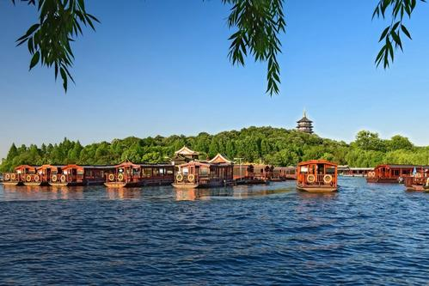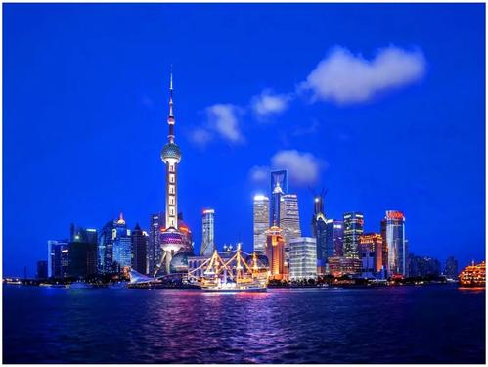 | 上海
D5 | 上海迪士尼乐园一日游（用餐安排：含早餐）  早餐后前往中国大陆首座迪士尼主题乐园【上海迪士尼乐园】（Shanghai Disneyland Park）。上海迪士尼乐园于2016年6月盛大开幕，为所有年龄层的中国游客呈现令人流连忘返的神奇体验，在这个充满创造力、冒险精神与无穷精彩的快乐天地里面，您可以探索拥有别具一格又令人难忘的六大主题园区——米奇大街、奇想花园、梦幻世界、探险岛、宝藏湾、明日世界。游览全球最大的迪士尼城堡——奇幻童话城堡，城堡内蜿蜒而上的楼梯让人叹为观止；可以前往具有中国传统特色的“十二朋友园”；可以前往宝藏湾，体验加勒比海盗探险历程；“米奇大街”，它将是全球迪士尼乐园中第一个以米奇和他的伙伴们为主题的迎宾大道，游客可以在这里与喜爱的迪士尼朋友热情拥抱、合影留念。在大街上五花八门的商铺中，“M大街购物廊”将提供乐园内最丰富的礼品和纪念品选择，让我们远离尘嚣、共度美好时光。晚上可以观赏“奇幻童话城堡”在夜光幻影秀中成为闪亮之星的《点亮奇梦：夜光幻影秀》；当然在日间也可以观赏以及“米奇童话专列”日间主题巡游和上海迪士尼乐园乐团带来的精彩演出等。晚入住酒店！温馨提示：自由行期间务必确保个人人身和财产安全。  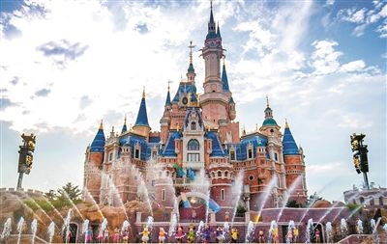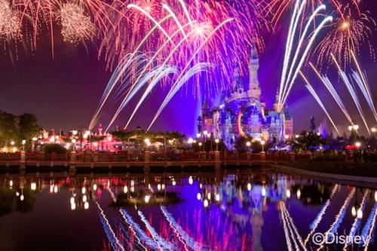 | 上海
D6 | 上海AIR成都（也可自由活动一天） (用餐安排：早午餐）  早餐后参观2010年世博会人气最旺的场馆【中华艺术宫，原名：中国馆】（游览时间不低于1小时)，（周一闭馆维护，不能正常参观），漫步中华艺术宫，重温世博精彩盛况。游老上海最具特色的民间文化的商业街【城隍庙】（自行游览，游览时间不低于1小时)，观赏上海保存最老的明清建筑。逛万国建筑博览群【外滩】(游览时间不低于40分钟)。逛【南京路步行街】自由观光（游览时间不低于40分钟）老上海十里洋场，中华五星商业街，数以千计的大中小型商场，汇集了中国最全和最时尚的商品。游陆家嘴金融贸易区，外观上海的几大地标建筑东方明珠塔、环球中心、金茂大厦、上海中心等摩天大楼。乘机返成都，结束愉快行程。  温馨提示：今天的活动也可以不跟团，可以全天自由行选择你自己仪的景点（自由行期间务必确保个人人身和财产安全。  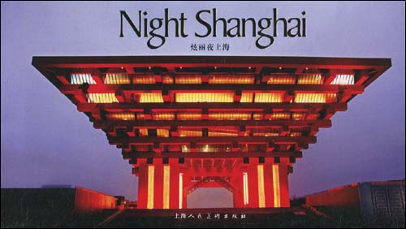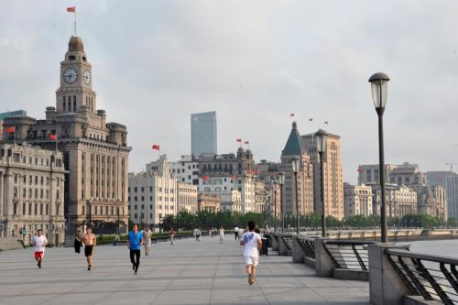 | 家
特别说明：行程中遇天气、航班取消、道路塌方等自然灾害人力不可抗拒因素，所产生的费用及损失由客人自理。
费用包含：
❶交通：往返经济舱机票，当地空调旅游车（保证一人一座，具体车型以实际出行人数而定，33座以下车型无行李箱）；
❷住宿：2晚商务酒店+夜宿乌镇+升级2晚五星酒店（未挂牌）具体酒店名称详见行程中住宿安排说明。住宿标准：酒
店干净卫生，配有彩电、空调、独立卫生间等基本设施。注：如遇单男单女时，游客自愿同意旅行社尽量安排三人间
或加床或家庭房（加床为钢丝床)；如无法安排三人间或加床时，游客自愿拼房或现补单房差，单房差现付酒店。
❸用餐：5早5正（早餐5元/人，正餐餐标25元/人/餐（10人1桌、8菜1汤，不足10人由餐厅根据实际情况安排，
不含餐期间请自行安排，注意个人人身财产安全）。（注：餐食偏甜偏淡，喜食麻辣的请自备辣椒酱等调味食品) 。
❹门票：行程中所列景点第一大门票（不含景点第二门票及其它消费。因景点对旅行社实行团队优惠门票政策，团队门
票均低于景区挂牌半价，对持有优惠证件的游客须在参团时告知导游并出示证件，依据具体旅行社团队政策退还差额）；
❺导服：当地优秀持证导游服务（不排除部分景区为景区讲解员讲解服务）导服费：300元/天/团，此费在团费中已含
❻保险：旅行社责任险。旅行社意外险建议客人购买，请在签合同时注明。注：保险公司对2岁以下和75岁以上老年人不受理，另身体有疾病不适合出行团的请不要参团。老人小孩建议有家人陪同，游览时要结伴而行，小孩请由监护人看管好以免走失。
儿童说明：2-12岁为儿童，只含往返机票、车位费、导游服务、正餐半餐，不含门票和床位，产生请自付景区或酒店。
费用不含：
1、行程中罗列以外的“费用包含”未注明的一切费用及本文件里注明的自费项目。
2、由于战争，台风，海啸，地震等不可抗力而引起的一切费用自理（其它如航班延误或取消、车辆故障、交通意外等）。
3、成都段交通食宿费用自理，出发点至成都双流国际机场的往返交通费用自理。
4、受国际油价波动引起的机票燃油附加费的临时上涨差额自理，上浮具体金额遵照各大航空公司的有关通知执行。
5、旅游期间一切私人性质的自由自主消费自理，如：洗衣，通讯，酒水、景区内索道、沿途行程内景点小门票、行程中备注未含的餐饮、娱乐或自由自主购物等。
6、单间差或加床费用；
参团须知、安全注意事项及补充约定
一、特别说明：
1、未满18岁的未成年者及不具备完全民事行为能力者，请由其法定代理人陪同出游，如代理人同意未满18岁的未成年及不具备完全民事行为能力者独立参团旅游，视为其法定代理人完全理解并自愿接受合同内容及行程中的所有约定。
2、此团费为提前付费采购的团队优惠价，游客旅游途中自愿放弃的景点、餐、交通及住宿等，旅行社将不退还费用（如是散客拼团行程非独立成团的，请在签定旅游合同时注明签定散客拼团联合发团，并请游客谅解散客拼团局限性，本团的旅游接待将委托其他旅行社共同完成。我社将对团队质量进行随时监控，请就团队质量问题及时与我社沟通，以便及时协助解决。如果游客中途须离团，必须向导游做事先书面说明，故离团过程中一切安全责任和费用由游客自行负责。
3、行程中所列酒店仅供参考，具体各地酒店名称、用餐地点以实际安排为准。
4、由于此行程属长途旅游线路，旅行社不接受80周岁以上的游客出游报名，不接受未成年人单独报名（夏令营行程除外），18岁以下未成年人报名参团必须有监护人签字的委托书；
5、行程中的景区游览时间均为参考时间，导游在保证大多数游客正常游览时间的前提下，具体时间受游客游览进度、景区容载能力、导游购买团队票的速度、停车场距景区进出口的远近、天气因素、政府行为等不可抗力的多种条件制约；
6、不可抗力说明：根据新《旅游法》第67条的规定，现做如下说明：
1）根据第67条第一、第二、第四项规定，如因不可抗力因素不能避免的影响了旅游行程的，如：在旅游过程中，如遇恶劣天气影响飞机正常起飞、因台风船只无法航行、天灾（如台风、泥石流等等）、战争、罢工等人力不可抗拒的因素影响到正常的行程游览或目的地到达，滞留机场或某地，游客自愿同意旅行社在保证不降低行程标准的情况下对行程游览和住房顺序进行前后调整。造成景点不能游览的，旅行社退门票协议价。
2）根据第67条第一第二第四项规定，如因不可抗力因素不能避免的影响了旅游行程的，游客不同意变更行程安排的，双方可以解除合同，但游客必须支付旅行社相关的机票、房费、车费、操作服务费用等的损失后，将余额退还游客。
7、参团最低人数说明：此行程参团最低人数为10人（含），根据新《旅游法》第63条规定，未达到约定人数解除合同，组团社须征得游客的书面同意，旅行社退还收取的所有费用；组团社须征得游客的同意，可以委托转让其他旅行社履行合同。
8、转让说明：根据新《旅游法》第64条规定，包价旅游中游客自身的权利义务可以转让给第三人，旅行社没有正当理由不得拒绝，增加的费用由游客和第三人承担，如：游客的出行机票已经购买好，由于自身原因不能前往，这时可以转让第三人，但是增加的机票退改费用将由游客和第三人承担。
9、退团说明
1）由于旅行社责任造成退团的、游客私自退团的，不可抗力双方同意退团的等情况，所有的款项规定都有约定，但绝不包含行程内旅行社所赠送的旅游景点和项目安排的金额。
2）根据新《旅游法》第63条规定，游客（包括旅游团队）与旅行社双方签订合同后，旅行社将视为可以向航空公司购买机票等大交通，游客单方违约的，将适用《旅游法》第63条规定。
3）行程中发生的纠纷，游客不得以拒绝登(下)机(车、船)、入住酒店等行为拖延行程或者脱团，不得拉结其他游客阻止旅游行程的正常运行，否则，除承担给旅行社造成的实际损失外，还要承担旅游费用20-30%的违约金。
10、行程变更说明
1）当有不可抗力因素造成需要变更行程的，旅行社须要求全团客人签字认可方执行。
2）当团队运行过程中，游客自愿提出变更行程，如：变换景点等，旅行社须要求全团客人签字认可方执行。
3）在行程过程中合理的、恰当的、善意的景点及路线的先后顺序的调整是有必要的，可行的，游客一致同意导游口头解释并执行。
11、游客健康状况说明
1）本次长途旅行，时间长、温差大，报名前请仔细阅读相关注意事项。游客在充分了解旅途的辛苦和行程中医疗条件有限的前提下，确定自己的身体健康状况适合参加本次旅游活动后方可报名参团。
2）游客的个人健康信息，参团时必须如实告知我社。如存下列情况，请勿参加旅游团：传染性疾病患者、心血管疾病患者、脑血管疾病患者、精神病患者。如果隐瞒病情后在旅游过程中进一步发作和伤亡，旅行社不承担任何责任。
3）因个人既有病史和身体残障在旅游行程中引起的疾病进一步发作和伤亡，旅行社不承担任何责任。
4）游客有民族风俗习惯和宗教信仰请提前告知我社。
12、解决纠纷的方式
1）根据《旅游法》第92条的规定，一旦游客与旅游经营者发生纠纷，双方都本着协商的态度进行解决，大事化小，小事化了。
2）意见单：意见单是评定旅游接待质量的重要依据，行程结束后导游会提供游客质量评价表，此表将作为我公司考核接待质量的依据，作为接待质量的凭证。请客观、如实填写意见、建议或表扬。如有接待质量问题或争议请在当地提出以便我社及时处理。有争议的，双方协商解决，协商未果，可向有关部门提出投诉。恕不接受虚填假填或不填以及逾期投诉而产生的后续争议。敬请理解支持和配合！
13、本销售价格为综合旅游报价，持有老年证、离退休证、军官证、导游证、教师证等证件均不退还门票。
二、中国公民国内旅游文明行为公约
营造文明、和谐的旅游环境，关系到每位游客的切身利益。做文明游客是我们大家的义务，请遵守以下公约：
1、维护环境卫生。不随地吐痰和口香糖，不乱扔废弃物，不在禁烟场所吸烟。
2、遵守公共秩序。不喧哗吵闹，排队遵守秩序，不并行挡道，不在公众场所高声交谈。
3、保护生态环境。不踩踏绿地，不摘折花木和果实，不追捉、投打、乱喂动物。
4、保护文物古迹。不在文物古迹上涂刻，不攀爬触摸文物，拍照摄像遵守规定。
5、爱惜公共设施。不污损客房用品，不损坏公用设施，不贪占小便宜，节约用水用电，用餐不浪费。
6、尊重别人权利。不强行和外宾合影，不对着别人打喷嚏，不长期占用公共设施，尊重服务人员的劳动，尊重各民族宗教习俗。
7、讲究以礼待人。衣着整洁得体，不在公共场所袒胸赤膊；礼让老幼病残，礼让女士；不讲粗话。
8、提倡健康娱乐。抵制封建迷信活动，拒绝黄、赌、毒。
三、报名须知
- 请游客提供有效正确的身份证信息和联系方式，工作人员将根据此信息预订机票酒店。如提供信息有误，请自行承担相关损失。
- 根据《中华人民共和国旅游法》请游客在报名时务必与接待人员签订书面旅游合同。
- 请游客如实告知身体健康状况。患有（心、脑、肺、血管病史等）请不要前往。18岁以下未成人，须在成年人陪同下出行70岁以上老年人，须在直系亲属签字下方可出行。
客人签名： 日 期：
其他说明：
❶ 因入住宾馆登记需要，所有游客须带好身份证等有效证件；
❷ 以上城市之间的行程及景点时间有可能互调，但不减少景点；因不可抗因素造成些无法游览，只负责退还优惠门票；
❸ 游客因个人原因临时自愿放弃游览、用餐、住宿等，费用一概不退；自费项目任何有效证件均不享受优惠活动；
❹ 此行程仅为参考行程，在不降低接待标准的情况下我社保留调整景点游览顺序和住宿地点的权利！如遇不可抗拒因素(如自然原因、火车票、机票国家政策性调价、或火车、航班延误、取消等）造成的损失，旅行社不承担责任；
❺ 组团社请就团队旅游产品的特殊性对客人进行特别说明，该产品一经签约支付，不得退订，不得变更，不得转让。甲方不得再就此问题要求乙方旅行社进行任何形式的处理和解决。
国内旅游合同补充条款（自费（另付费））项目补充确认书
1、在此次旅游活动中，旅游者有参加旅游自费项目的需求，并自愿委托旅行社帮助安排。经双方协商一致，双方同意在不影响其他旅游者行程安排的前提下，旅行社按照旅游者的旅游自费项目需求及委托意愿，帮助旅游者安排旅游自费项目活动（内容如下表），旅行者自愿参加并承诺到达目的地后遵守所签订的此补充协议参加旅游自费项目活动。
2、以下自费项目内容及价格明细如下，请本着丰富行程的目的自行、自主、自愿选择。费用交由成都报名社或当地导游。
项 目 | 价 格 | 时 间
[5A级宋城景区+宋城千古情表演]（含导服+车费） | 320元 | 2.5小时（含车程）
登金茂88层或环球94层+车游外滩+浦江游船（含导服+车费） | 300元 | 2.5小时（含车程）
3、旅游者在选择之前务必慎重考虑，一旦确认参加并付费后将无法退款；
4、旅游者如果希望参加行程中未列的自费项目，请务必在自费同意书上签字确认；如发生纠纷，旅行社将把旅游者签字确认的文件作为处理依据，以保证双方的合法权益；
5、如旅游者不参加自费项目的，将根据行程安排的内容进行活动（不参加自费的请在自费景点附近等侯）。
6、如若自行购票又需要享受旅游车和导游服务，需要支付100元/人/点的服务费；
旅游者（签字）： 旅行社（签字/盖章）：
日期： 日期：
失信人特别通知及提示
失信人意为“失信被执行人”，由国家最高人民法院发布，失信人不得乘坐飞机、火车硬卧、高铁机动车，请游客报团前一定要自行查询好是否为失信人！如游客属于失信人而报团是没有向旅行社提前说明，报名后旅行社为保留客人机票位置向航空公司支付了机票定金(或全款)，失信人的机票费用将全额损失，只能退税，产生所有损失由客人自行承担！国家最高任命法院失信人查询网站如下：
http://shixin.court.gov.cn/, 客人报团前可到改网站进行查询！

